**УТВЕРЖДАЮ:**

Начальник управления

информационных технологий

_____________ П.Г. Ковальногов

«_____» ______________ 2019 г.

**РУКОВОДСТВО ПО ЭКСПЛУАТАЦИИ**

Система автоматизированной подачи стружки.

Цех 32, плавильный участок, ВДП №1.

|  |  |
| --- | --- |
| **СОГЛАСОВАНО:** | **Разработчик:** |
| Начальник цеха № 32 | Инженер-программист 1 кат. |
| ___________ С.М. Чечулин | ___________ А.Е. Киселев |
|  |  |
|  | **Проверил:** |
| Начальник цеха № 24 | Начальник лаборатории АПП |
| ___________ Д.В. Девиченский | ___________ А.С. Козюра |
|  |  |

2019

1. **Общее положение**

1.1 Назначение и состав РЭ

Настоящее руководство по эксплуатации разработано в соответствии с СТО 7.5-077 и предназначается для руководства обслуживающему персоналу (наладчикам, электромонтерам, плавильщикам) при эксплуатации и техническом обслуживании системы автоматизированной подачи стружки, цеха 32, плавильный участок, ВДП №1. В руководстве по эксплуатации описывается работа с программным обеспечением вышеприведенной системы.

В состав руководства по эксплуатации входят следующие разделы:

– общее положение (назначение и состав РЭ; условные обозначения;

Перечень документов; ответственность и контроль; требования к персоналу);

– порядок работы;

– процесс плавки;

– возможные случаи аварии.

1.2 Условные обозначения, принятые в инструкции

РЭ – руководство по эксплуатации;

ВДП – вакуумные дуговые печи;

ПО – программное обеспечение.

1.3 Перечень документов

При эксплуатации и обслуживании необходимо руководствоваться:

– настоящей инструкцией по эксплуатации;

– инструкцией 01 по охране труда для работающих на объединении;

– инструкцией по эксплуатации оборудования;

– технологической инструкцией.

1.4 Ответственность и контроль за выполнением требований РЭ

Ответственность за выполнение требований РЭ несет начальник плавильного участка. Контроль за выполнением требований РЭ возлагается на электрика цеха.

1.5 Требования к персоналу

К работе на ВДП, оснащенными САУ ВДП, допускаются лица:

– достигшие 18-летнего возраста;

– прошедшие предварительный медицинский осмотр при поступлении на работу с последующим медицинским освидетельствованием 1 раз в 12 месяцев, согласно приказу МЗ и МП РФ №90 и №83;

– прошедшие инструктаж по инструкции №01 “По охране труда для работающих в объединении”;

– имеющие удостоверение плавильщика;

– обученные и аттестованные на I группу по электробезопасности.

1. **Порядок работ** 
   1. Подготовка к плавке

В основном окне пультового терминала представлены:

* График процесса плавки;
* Информация об основных параметрах процесса;
* Управляющие кнопки.

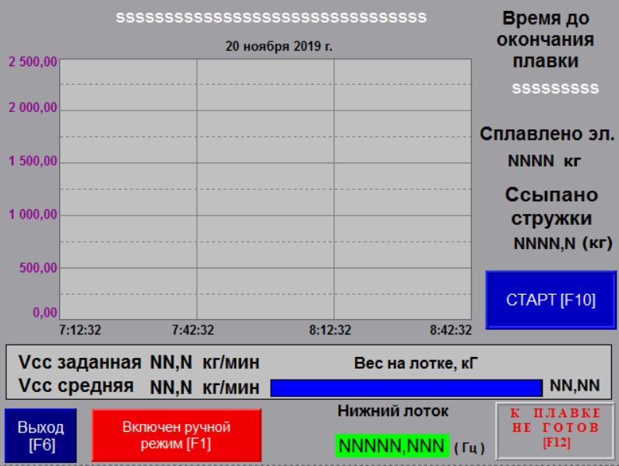

Если указанное основное окно отсутствует на экране терминала, то его появление следует обеспечить нажатием клавиши **F2** на клавиатуре терминала.  
Управление работой программы можно осуществлять непосредственно прикосновениями к сенсорными клавишам на экране или нажатиями клавиш на клавиатуре с соответствующими обозначениями, которые полностью дублируют сенсорную клавиатуру.

2.1.1. Перед началом плавки вводим исходные данные:

* вес электрода;
* вес загруженной в бункер стружки;

Чтобы перевести систему в состояние готовности к плавке, необходимо нажатием кнопки **F12** пультового терминала перейти в окно ввода данных.

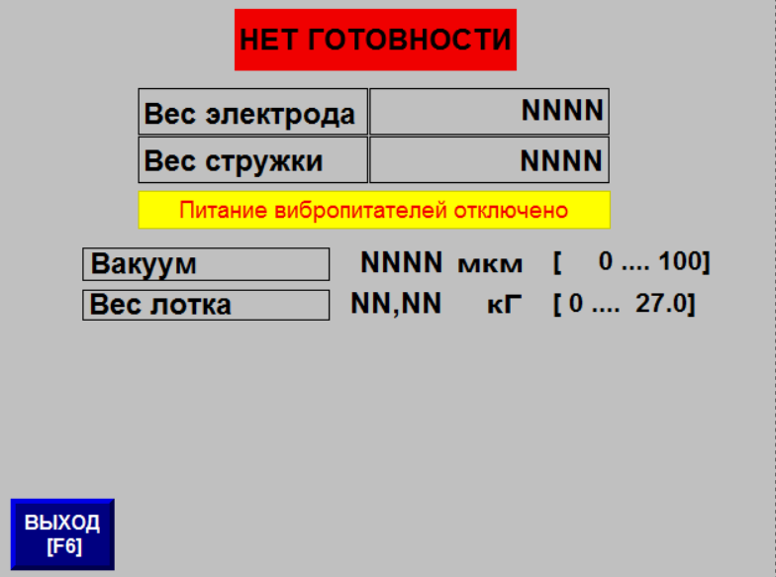

Поле ввода отмечается окантовкой зеленого цвета. Последовательный переход на следующее поле производится кнопкой ►, на предыдущее ◄.

При нажатии кнопки на экран выводится виртуальная клавиатура, с помощью которой вводятся числовые данные.

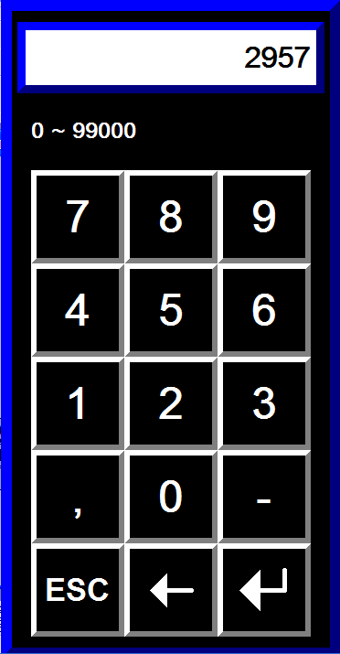

Ввод данных завершается нажатием кнопки **.**

После ввода параметра поле с его именем окрашивается в зеленый цвет. При условии ввода всех параметров и если значения вакуума, позиции штока и веса лотка находятся в заданных пределах (указаны в квадратных скобках), формируется сигнал готовности к плавке.

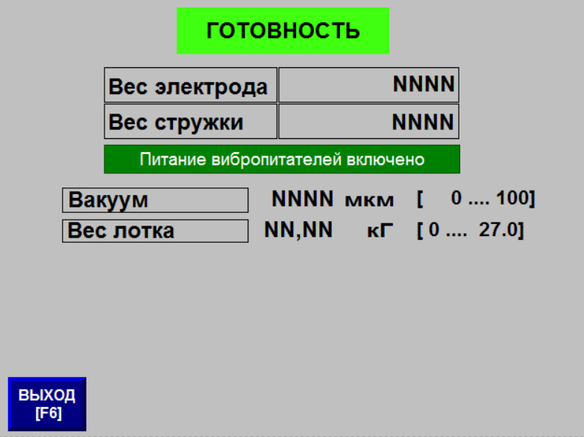

Возврат в основное окно производится кнопкой **F6**.

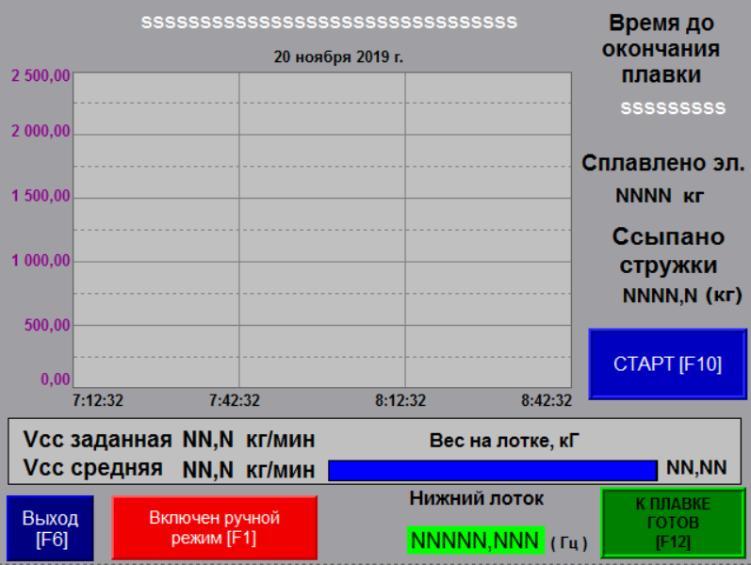

2.1.2 Переменным резистором на пульте управления устанавливаем скорость подачи стружки 8.0 - 11.0 кг/мин, в том случае, когда нажатием клавиши F1 был включён ручной режим подачи, на что указывает красный цвет кнопки с надписью «Включён ручной режим [F1]» в нижнем ряду основного окна.   
При включенном автоматическом режиме подачи стружки эта кнопка имеет зелёный цвет с соответствующей надписью. Автоматический режим включается повторным нажатием клавиши **F1**, в таком случае скорость подачи стружки при выбранном автоматическом режиме определяется алгоритмом плавки.

Подготовка к плавке завершена и система готова к работе.

**3. Процесс плавки**

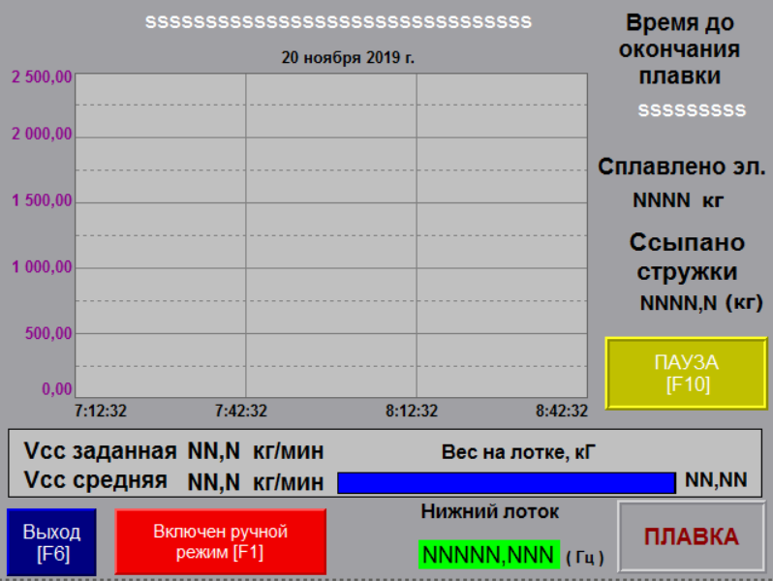

3.1. Включение подачи стружки производится нажатием кнопки **F10**, при этом система переходит в режим **ПАУЗА**. Нажатием кнопки **ПАУЗА** на пульте управления переводим систему в режим ссыпки. Повторное нажатие кнопки возвращает режим паузы, ссыпка прекращается.

Переменным резистором на пульте управления устанавливаем необходимую скорость подачи стружки в том случае, если скорость подачи стружки не определяется алгоритмом плавки и горит кнопка красного цвета в нижнем ряду с надписью «Включён ручной режим»

После выгрузки требуемого количества стружки и очистке нижнего лотка от оставшейся стружки (показания веса на лотке будут менее 1 кг), режим подачи стружки необходимо отключить кнопкой **F10**.

**4 ВОЗМОЖНЫЕ СЛУЧАИ АВАРИЙ (АВАРИЙНЫХ СИТУАЦИЙ), ИХ ВЕРОЯТНОСТЬ И ПОСЛЕДСТВИЯ ДЛЯ ОКРУЖАЮЩЕЙ СРЕДЫ.**

* 1. Система автоматизированной подачи стружки, цеха 32, плавильного участка, ВДП №1. в случае возникновения аварийной ситуации для окружающей среды опасности не представляет.
  2. При работе программного обеспечения ВДП №1 в случае возникновения аварий (неисправностей системы) осуществляется появление всплывающего окна в рабочем окне оператора, которое выглядит следующим образом.

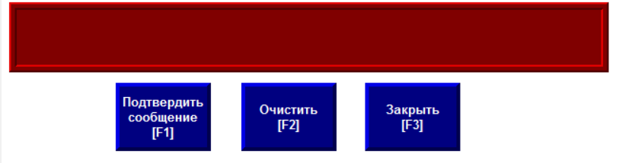

Виды неисправностей во всплывающем окне следующие:

- Неисправность датчика веса;

- Неисправность весового модуля.

В этом окне демонстрируется список всех неисправностей, которые остались неподтверждёнными к моменту появления сообщения о текущей аварии.

При нажатии клавиши **F1** сообщение считается подтверждённым, этот факт фиксируется в электронном журнале аварий, и сообщение удаляется из списка неподтверждённых, всплывающее окно закрывается. Если нажать клавишу **F2** , то стирается из памяти весь список неподтверждённых сообщений, всплывающее окно закрывается. Чтобы просто закрыть окно, не подтверждая сообщения, оставив список нетронутым, надо нажать клавишу **F3**. При нажатии клавиши **F3** текущее сообщение остаётся в списке неподтверждённых.

При данных неисправностях необходимо вызвать персонал, обслуживающий КИП и А цеха №32.

Если по каким-то причинам, произошло закрытие программы и появилось окно настройки панели, то оператору для запуска программы необходимо нажать клавишу **F2**.

